CT-CORA3D — Documentation technique
  - Organisation, installation, utilisation, tests et données du logiciel (pour le service informatique)
Dorian Verstappen et [autres membres de l’équipe à compléter]
Encadrement : [à compléter]
Projet PMD2 · ECAM Bruxelles · version du 19 octobre 2026 (application 2026.10.19)
Table des matières

1 À quoi sert ce document
Ce document explique comment le logiciel CT-CORA3D est organisé, comment l’installer, l’utiliser, le tester et le mettre à jour, et quelles données il manipule. Il s’adresse au service informatique et à toute personne qui reprend le code. Le fonctionnement médical (méthode CORA, stratégie chirurgicale, guides) est expliqué dans le rapport de projet.

2 Le logiciel en bref
CT-CORA3D est une application de bureau. Elle part du scanner (CT) d’une patte de chien et produit une planification d’opération et deux pièces à imprimer en 3D.
- Entrée : un dossier contenant une série de scanner au format DICOM.
- Sorties : des fichiers 3D (STL), des rapports, des images et des plans 2D, rangés dans un dossier resultats/.
- Fonctionnement : tout se passe sur l’ordinateur. Il n’y a ni serveur distant, ni compte utilisateur, ni base de données, et l’application n’a pas besoin d’Internet.
- Statut : c’est un prototype de recherche, pas un dispositif médical. Il ne doit pas servir sur un animal sans validation par le chirurgien.

3 Comment il est organisé
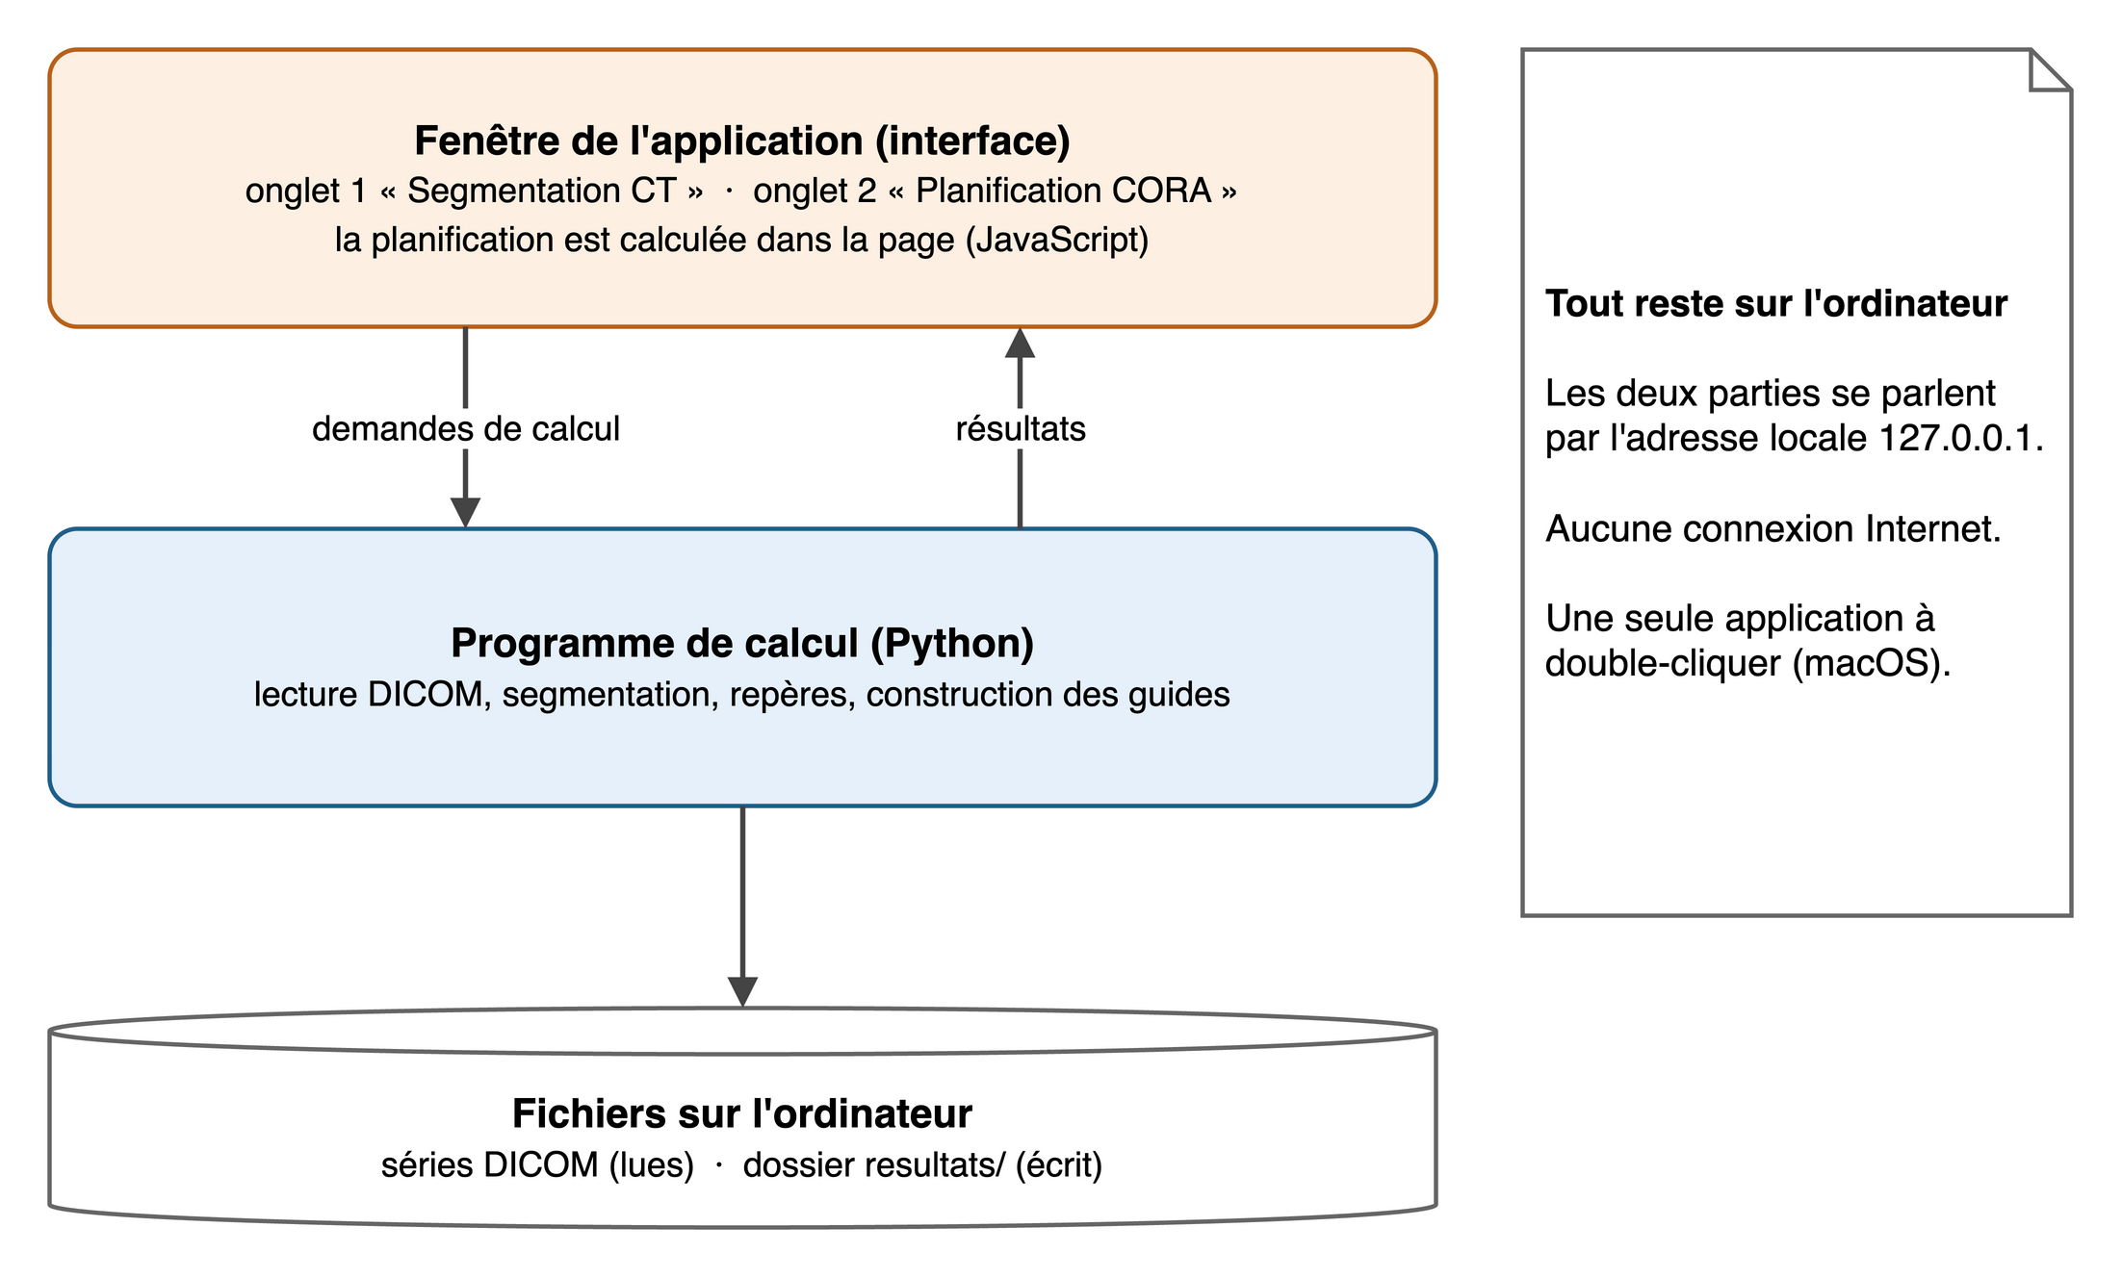
Figure 1: Organisation du logiciel : une fenêtre, un programme de calcul et des fichiers, tout sur le même ordinateur.
L’application a deux parties qui tournent sur le même ordinateur :
- la fenêtre affiche l’interface. C’est une page web (HTML et JavaScript) dans une vraie fenêtre, grâce à la bibliothèque pywebview et au moteur web de macOS. La planification CORA est calculée directement dans cette page ;
- le programme de calcul, écrit en Python, fait les calculs lourds : lecture du scanner, segmentation, repères et construction des guides. Il fonctionne comme un petit serveur web local : la fenêtre lui envoie ses demandes à l’adresse 127.0.0.1, qui n’est accessible que depuis l’ordinateur lui-même. Il fait un seul calcul à la fois.
Sur Mac, ces deux parties sont dans une seule application (fichier CT-CORA3D.app). Au lancement, elle démarre deux processus, la fenêtre et le calcul, car la fenêtre et la bibliothèque 3D VTK ont chacune besoin du fil principal du programme. Quand on ferme la fenêtre, le programme de calcul s’arrête aussi.

3.1 Les dossiers du projet
Dossier | Contenu
application/ | la fenêtre, le serveur local, l’interface et les scripts qui fabriquent l’application
code_source/ | les calculs en Python (étapes 1 à 7), les tests, et la planification en JavaScript (cora/)
resultats/ | les résultats de chaque scanner, un dossier par série
documents/ | cette documentation, le rapport et le cahier des charges

3.2 Les étapes du calcul
Fichier (dans code_source/) | Rôle
etape1_lecture_dicom.py | lit les fichiers DICOM et reconstruit le volume du scanner
etape2_segmentation.py | sépare les os (seuil, noyaux, croissance de région)
etape3_identification.py | donne un nom à chaque os (fémur, tibia, fibula…)
etape4_maillage.py | fabrique un fichier STL fermé par os
etape5_controle.py | vérifie la qualité et écrit les rapports
etape6_reperes.py | trouve les repères anatomiques du fémur et du tibia
etape7_guide.py et dessin_guide.py | construisent les guides et dessinent les plans 2D
parametres.py | tous les réglages, chacun avec son origine
cora/app/cora_simple.js | la planification CORA (JavaScript)

4 Installation

4.1 Ce qu’il faut
Élément | Application Mac (conseillée) | Version de développement (Mac ou Windows)
système | macOS 12 ou plus récent, processeur Apple (M1 à M5) | macOS 12 ou plus, Windows 10 ou 11
logiciels | rien à installer | Python 3.10 ou plus récent
mémoire | 16 Go conseillés | 16 Go conseillés
disque | 0,8 Go pour l’application, plus environ 0,5 Go par scanner | environ 1 Go pour les bibliothèques Python
Internet | inutile | seulement au premier lancement
droits | aucun droit administrateur | aucun droit administrateur

4.2 Installer l’application Mac
- Copier CT-CORA3D.app dans le dossier Applications de l’utilisateur (~/Applications).
- Double-cliquer dessus. L’écran « Démarrage des calculs… » s’affiche quelques secondes (4 à 8 s), puis l’application.
- Si macOS refuse d’ouvrir l’application (elle n’est pas signée par un développeur Apple) : ouvrir Réglages Système → Confidentialité et sécurité, puis cliquer sur Ouvrir quand même.
- Quand macOS demande l’accès aux dossiers Documents, OneDrive ou à une clé USB, accepter : l’application doit lire les scanners et écrire ses résultats.
Par défaut, l’application lit les scanners du dossier CT-scan/ placé à côté du projet (le bouton « Changer de dossier… » en choisit un autre) et écrit dans le dossier resultats/ du projet. Sur un autre Mac, elle écrit dans ~/Documents/CT-CORA3D.

4.3 Refaire l’application après une modification du code
L’application contient une copie du code : après chaque modification, il faut la refaire. Dans le Terminal, depuis le dossier du projet :
bash application/lanceurs/creer_app_autonome.sh
Cela prend environ 5 minutes la première fois, puis 2 à 3 minutes. Les fichiers temporaires vont dans ~/Library/Caches/CTCORA3D, en dehors de OneDrive.

4.4 Windows
Double-cliquer sur Lancer sur Windows.bat. Python 3.10 ou plus récent doit être installé. Au premier lancement, les bibliothèques sont téléchargées (Internet nécessaire, quelques minutes). Si Windows affiche un avertissement SmartScreen : Informations complémentaires → Exécuter quand même. Il n’existe pas encore d’application autonome pour Windows.

5 Utilisation
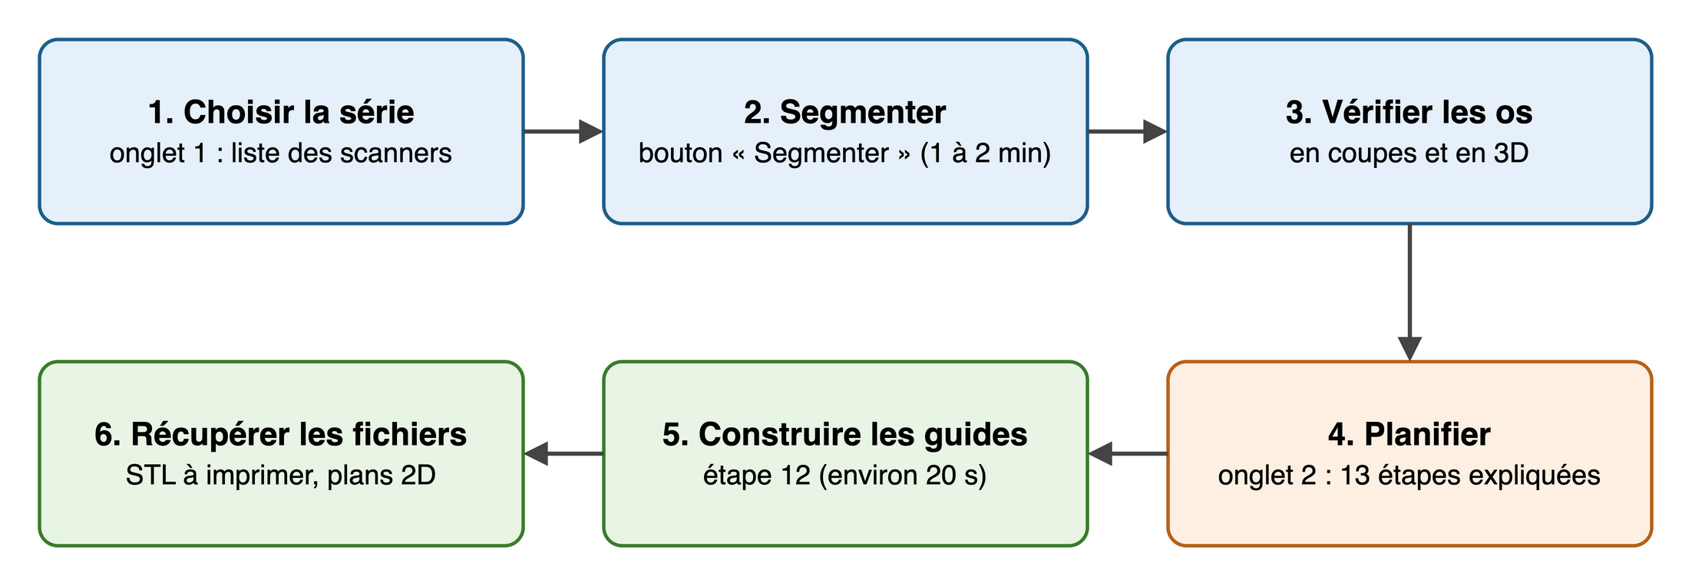
Figure 2: Les six étapes d’une utilisation normale.
- Dans l’onglet « Segmentation CT », choisir la série dans la liste, puis cliquer sur « Segmenter la série » (30 secondes à 2 minutes).
- Vérifier les os en coupes et en 3D. Si deux os sont collés ou mal nommés, utiliser « Renommer » ou « Séparer… ».
- La carte « Os à planifier » propose le fémur ou le tibia complet de la série : cliquer sur « Planifier CORA ».
- Dans l’onglet « Planification CORA », suivre les 13 étapes. À l’étape 12, cliquer sur « Construire les guides 3D » (environ 20 secondes).
- Télécharger les fichiers à imprimer, ou ouvrir le dossier des résultats.
Pour quitter : bouton « Quitter » en haut à droite, ou fermer la fenêtre.
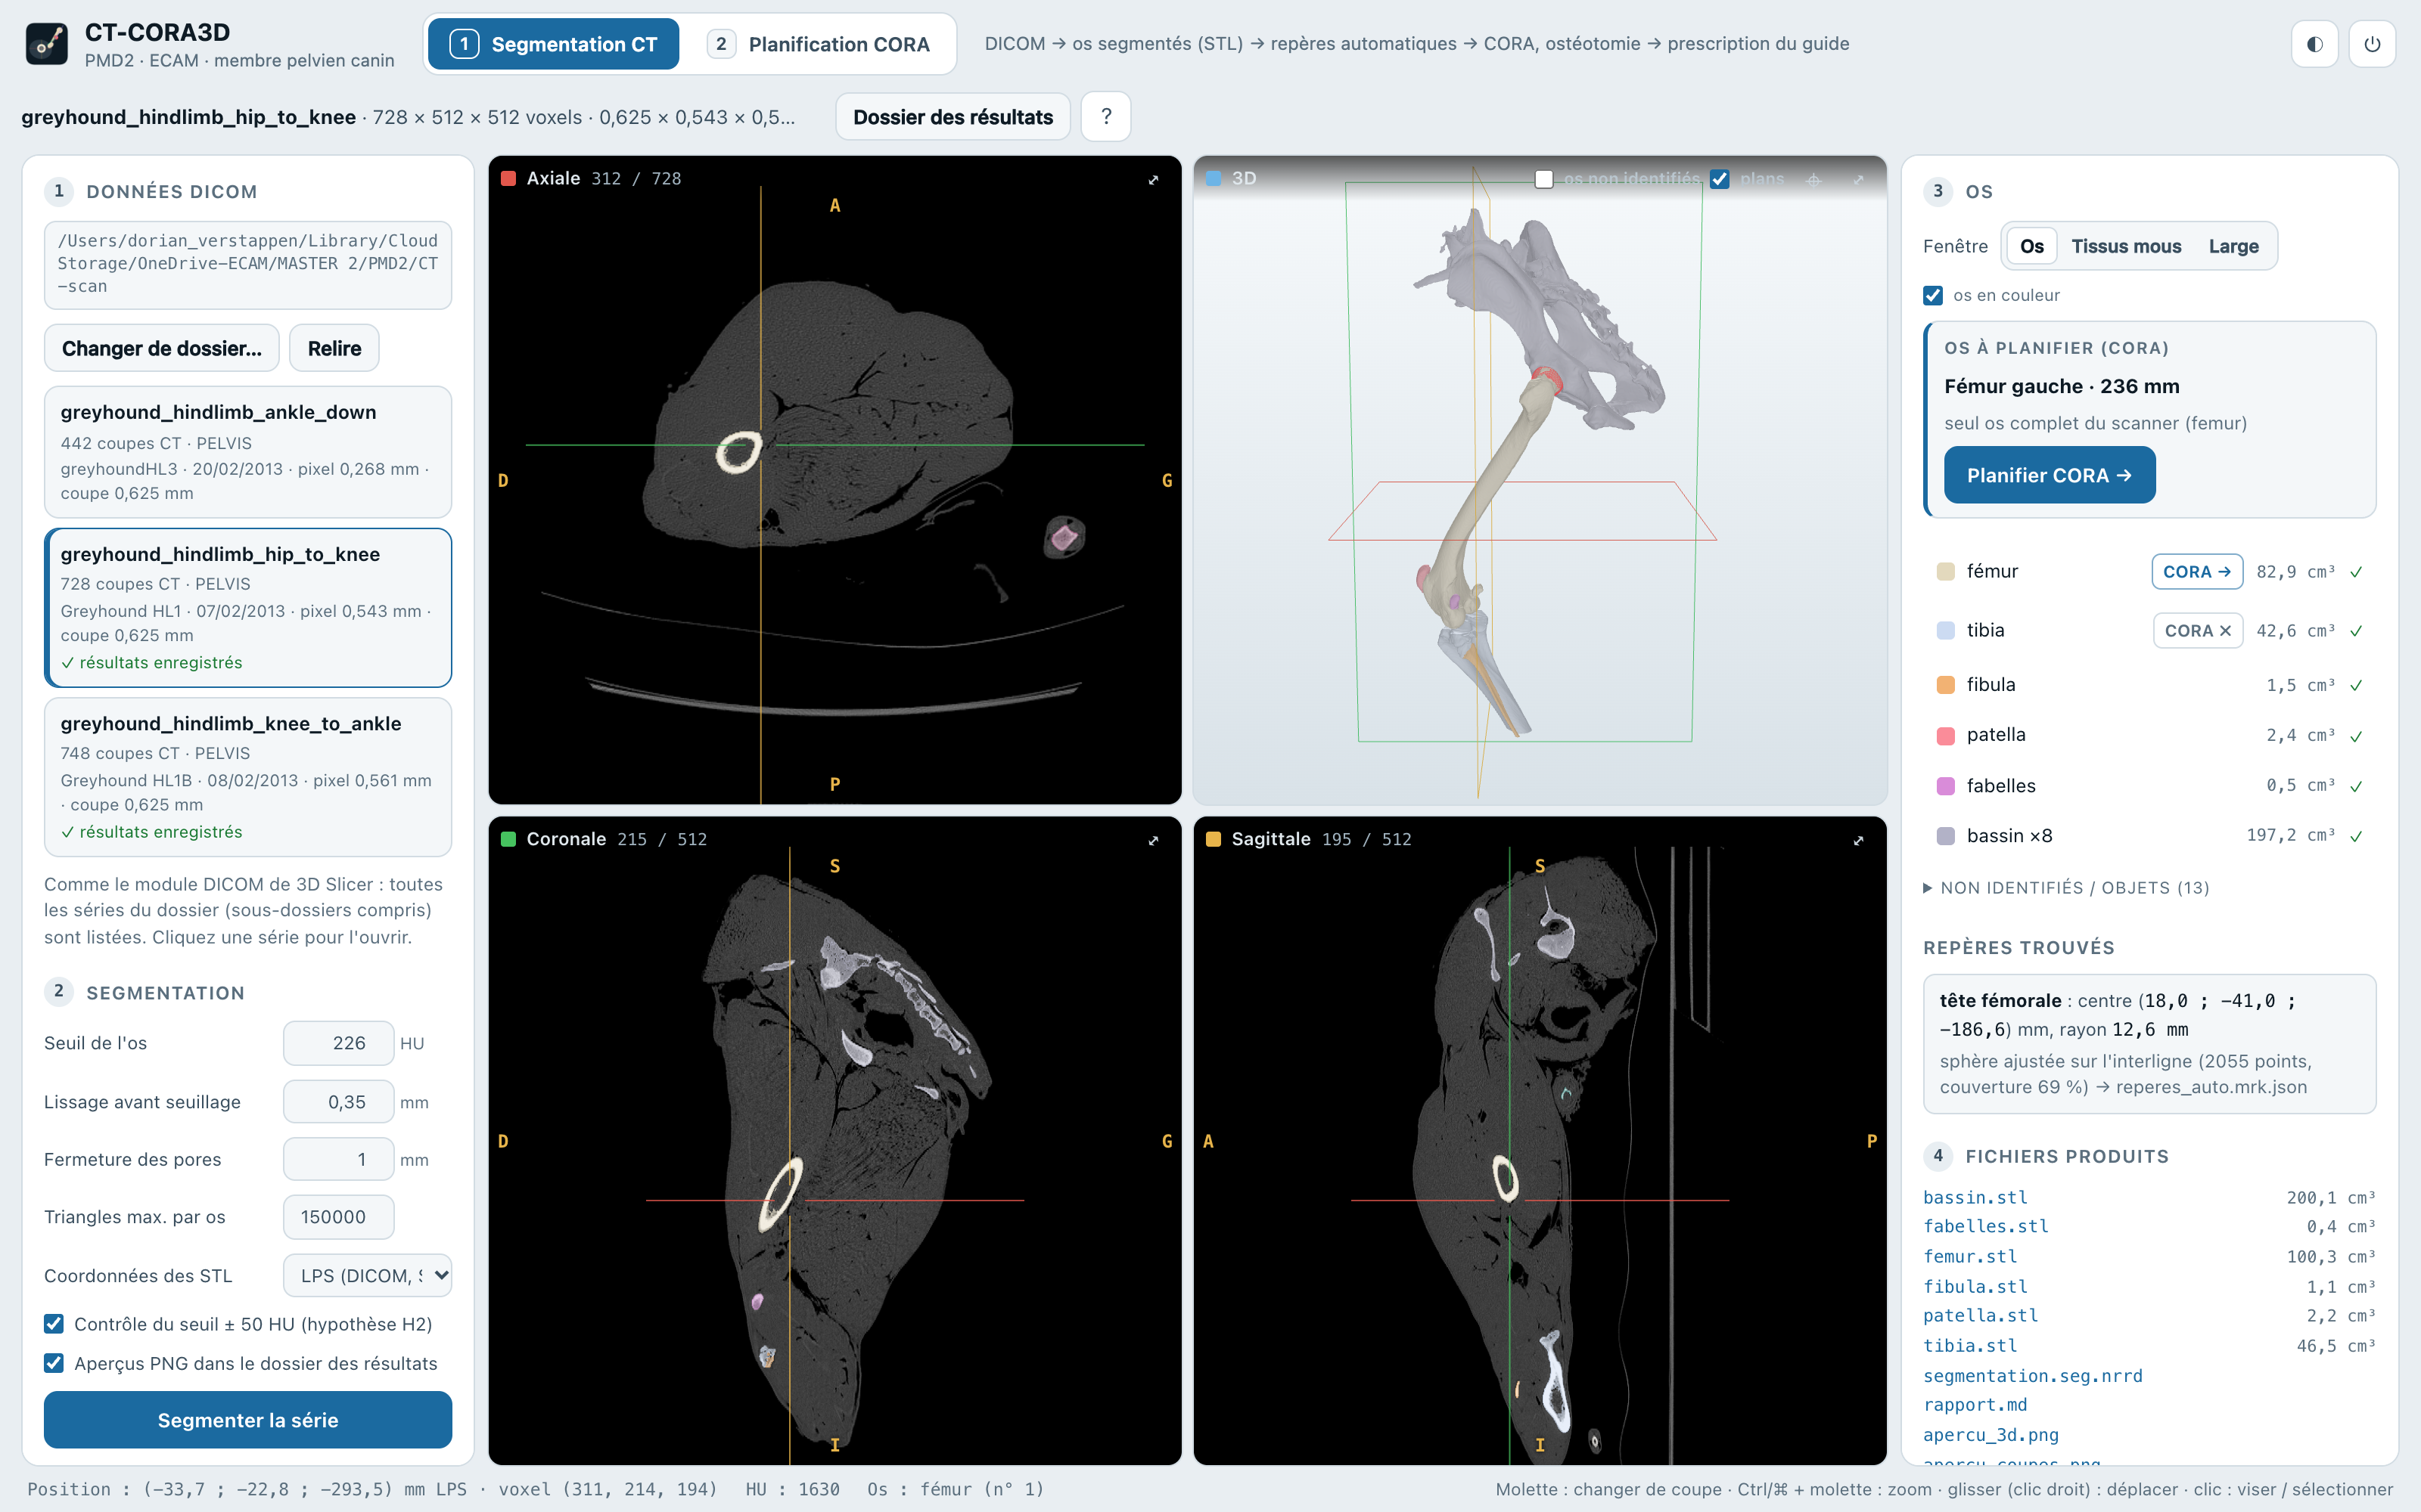
Figure 3: L’onglet « Segmentation CT » avec une série segmentée : coupes du scanner, os en 3D et liste des os trouvés.

6 Fichiers produits
Pour chaque scanner, le logiciel crée un dossier resultats/<nom de la série>/ :
Fichier | Contenu
femur.stl, tibia.stl… | un fichier 3D par os, en millimètres
segmentation.seg.nrrd | la segmentation complète (s’ouvre dans le logiciel 3D Slicer)
rapport.md, rapport.json | le rapport de la segmentation
apercu_3d.png, apercu_coupes.png | des images pour vérifier rapidement
cora_femur.json, cora_tibia.json | les repères, les angles et la torsion de l’os
guide_<os>_<coin>/ | les guides : guide_coupe.stl et guide_reduction.stl (à imprimer), plans 2D (PDF, SVG, PNG), guide.json (contrôles et mode opératoire)
Il n’y a pas de base de données : pour sauvegarder un cas, il suffit de copier son dossier. Le journal de l’application est dans ~/Library/Logs/CTCORA3D.log.

7 Tests
Le projet contient des tests automatiques. Ils se lancent dans le Terminal, avec le Python du projet (dans code_source/) ou avec Node.js (dans code_source/cora/).
Commande | Ce qu’elle vérifie | Résultat du 19/10/2026
python tests/test_chaine.py | lecture et segmentation d’un faux scanner de forme connue | 14 contrôles sur 14 (2 s)
python tests/test_reperes.py | repères sur un os placé au hasard et sur les os réels | 40 sur 40 (13 s)
python tests/test_guide.py | construction et contrôle des guides | tous réussis (56 s)
node tests/test_cas.mjs | planification sur l’os modèle (264 cas) | tous réussis (8 s)
node tests/test_reel.mjs | planification sur les os du lévrier | tous réussis (15 s)
node tests/campagne_strategie.mjs | 606 stratégies simulées, 9 règles | 0 erreur
python tests/campagne_guides.py | 102 guides simulés et contrôlés | 0 erreur
Les durées ont été mesurées sur un Mac Apple M5 avec 16 Go de mémoire. Autres temps utiles : segmentation d’un scanner de 30 s à 2 min ; repères 1,3 s par os ; construction des deux guides 22 s en moyenne.

8 Technologies et licences
Outil | Rôle | Licence
Python 3.14 | langage des calculs | PSF (libre)
numpy, scipy | calcul numérique | BSD
pydicom | lecture des fichiers DICOM | MIT
SimpleITK | traitement d’images (segmentation) | Apache 2.0
VTK, pyvista | surfaces 3D | BSD, MIT
trimesh, manifold3d | maillages et découpes exactes des guides | MIT, Apache 2.0
matplotlib | images et plans 2D | type PSF (libre)
pywebview | fenêtre de l’application | BSD
Three.js | affichage 3D dans l’interface | MIT
PyInstaller | fabrication de l’application Mac (pas inclus au lancement) | GPL avec exception
Toutes ces bibliothèques sont gratuites et libres ; leurs licences permettent d’utiliser et de distribuer l’application. La licence du code du projet reste à choisir [à compléter].

9 Données et sécurité
- Tout reste sur l’ordinateur. Le serveur local n’écoute que l’adresse 127.0.0.1 (vérifié) : il n’est pas accessible depuis le réseau. L’application n’envoie rien sur Internet.
- Les scanners peuvent contenir des noms. L’en-tête d’un fichier DICOM contient souvent le nom de l’animal, parfois celui de son propriétaire, et un identifiant. Le logiciel recopie ce nom et cet identifiant dans rapport.md, rapport.json et dans le journal. Il vaut donc mieux rendre les scanners anonymes avant de les importer (avec l’outil de la clinique), et nommer les dossiers par un code (par exemple CAS_001).
- OneDrive. Le projet est dans un dossier OneDrive : tout ce qui s’y trouve est copié sur les serveurs de l’école. C’est acceptable pour les données d’exemple ; pour de vrais cas cliniques, demander l’accord de l’établissement ou travailler dans un dossier qui n’est pas synchronisé.
- Les fichiers à imprimer (STL) ne contiennent que la forme des pièces, aucune information sur l’animal.
Améliorations possibles. Le serveur local accepte aujourd’hui les demandes sans vérifier d’où elles viennent : une page web ouverte sur le même ordinateur pourrait, en théorie, lui envoyer une commande. Il faudrait ajouter un contrôle de l’origine des demandes et un mot de passe tiré au démarrage. Il faudrait aussi arrêter de recopier le nom de l’animal dans les rapports, et signer l’application avec un compte développeur Apple avant de la diffuser.

10 Problèmes fréquents
Problème | Solution
macOS refuse d’ouvrir l’application | Réglages Système → Confidentialité et sécurité → Ouvrir quand même
la liste des scanners est vide | autoriser l’accès au dossier (Réglages Système → Confidentialité → Fichiers et dossiers), ou choisir un autre dossier
« Un calcul est en cours » | attendre la fin : un seul calcul à la fois
un os est marqué « CORA × » | l’os est coupé par le bord du scanner ; il faut un scanner qui montre les deux articulations
deux os sont collés ou mal nommés | utiliser « Renommer » ou « Séparer… » dans l’onglet 1
la construction des guides échoue | lire le message ; changer le type de coin, le niveau de coupe ou les broches
autre problème | lire le journal ~/Library/Logs/CTCORA3D.log

11 Limites techniques
- L’application autonome existe seulement pour Mac avec processeur Apple ; sous Windows, il faut la version de développement.
- Elle fait un seul calcul à la fois.
- Elle doit être refaite après chaque modification du code.
- Elle n’est pas signée par un développeur Apple : macOS demande une confirmation au premier lancement.

